Trường THCS ..................................................... | Giáo viên: .....................................................
CHƯƠNG III: TỨ GIÁC
TIẾT 2, TIẾT 3 (TUẦN 2) - BÀI 11: HÌNH THANG CÂN
Thời lượng thực hiện: 02 tiết (90 phút)
KẾ HOẠCH BÀI DẠY (GIÁO ÁN) CHUẨN CÔNG VĂN 5512 — HỆ THỐNG SOANKHBD
TRƯỜNG THCS .....................................................
TỔ: TOÁN - TIN HỌC (KHOA HỌC TỰ NHIÊN)
Họ và tên giáo viên: .....................................................
KẾ HOẠCH BÀI DẠY MÔN TOÁN — LỚP 8
BÀI 11: HÌNH THANG CÂN
Phân phối chương trình: Tiết 2, Tiết 3 — Tuần 2
Thời lượng thực hiện: 02 tiết (90 phút)
Bộ sách: Kết nối tri thức với cuộc sống (SGK trang 52–55)
I. MỤC TIÊU
1. Về kiến thức (Yêu cầu cần đạt)
- Mô tả được khái niệm hình thang, hình thang cân và các yếu tố của chúng (hai đáy, hai cạnh bên, đường cao, đường chéo).
- Giải thích được các tính chất về góc kề một đáy, cạnh bên và đường chéo của hình thang cân.
- Nhận biết được các dấu hiệu để một hình thang là hình thang cân (hai góc kề một đáy bằng nhau, hai đường chéo bằng nhau).
2. Về năng lực
a) Năng lực chung
- Tự chủ và tự học: Chủ động đọc SGK, quan sát các hình vẽ minh họa, chuẩn bị thước kẻ, compa, giấy kéo cắt để thực hiện các thao tác thực nghiệm.
- Giao tiếp và hợp tác: Tương tác, thảo luận hiệu quả với bạn học trong việc tìm tòi kiến thức, chứng minh hình học và chia sẻ dữ liệu số.
- Giải quyết vấn đề và sáng tạo: Phát hiện tính quy luật trong hình học thông qua thao tác cắt lật ghép mảnh giấy hình thang cân và mô hình hóa hình học số.
b) Năng lực đặc thù môn học (Toán học)
- Tư duy và lập luận toán học: Phân tích mối quan hệ giữa hai góc kề cạnh bên bù nhau; lập luận suy diễn để chứng minh hai tam giác bằng nhau trong định lí về cạnh bên và đường chéo của hình thang cân.
- Mô hình hóa toán học: Ứng dụng hình thang cân để giải thích hiện tượng cắt ghép vật liệu trong thực tiễn và thiết kế các họa tiết trang trí mỹ thuật.
- Sử dụng công cụ, phương tiện học toán: Sử dụng thành thạo thước thẳng, compa và phần mềm hình học động GeoGebra để vẽ, đo đạc và thực nghiệm tính chất hình thang cân.
c) Năng lực số (NLS) — Chuẩn CV 3456/BGDĐT-GDTrH & TT 02/2025/TT-BGDĐT
- [NLS: 1.1.TC2a]: HS tìm kiếm hình ảnh thực tế của hình thang cân trong kiến trúc qua mạng Internet để minh họa cho bài học.
- [NLS: 5.2.TC2b]: HS chọn công cụ vẽ số thực nghiệm tính chất hai đường chéo bằng nhau của hình thang cân trên GeoGebra.
- [NLS: 2.4.TC2a]: HS lựa chọn công cụ số hợp tác vẽ họa tiết trang trí từ hình thang cân trên môi trường số.
d) Năng lực Trí tuệ Nhân tạo (AI) — Chuẩn Quyết định 2422/QĐ-BGDĐT
- [AI: 8.A3.1]: HS phân biệt vai trò người dùng và người tạo ra phần mềm vẽ hình thang cân khi tương tác với các ứng dụng hình học thông minh.
- [AI: 8.D2.1]: HS mô tả kịch bản tương tác với AI để yêu cầu vẽ hình thang cân có điều kiện cho trước bằng ngôn ngữ tự nhiên chính xác.
- [AI: 8.A3.2]: HS hiểu rằng người sử dụng AI phải chịu trách nhiệm nếu dùng hình vẽ sai vào mục đích kỹ thuật và thực tiễn.
3. Về phẩm chất
- Chăm chỉ: Tích cực suy nghĩ, thực hiện các thao tác cắt dán, tính toán góc và vẽ hình cẩn thận.
- Trung thực: Báo cáo trung thực số liệu đo đạc thực nghiệm từ thước, compa và phần mềm số.
- Trách nhiệm: Tự giác hoàn thành nhiệm vụ được giao, có ý thức kiểm chứng tính đúng đắn toán học trước khi sử dụng kết quả từ AI.
II. THIẾT BỊ DẠY HỌC VÀ HỌC LIỆU
1. Giáo viên: Kế hoạch bài dạy, bài trình chiếu điện tử, máy tính kết nối Internet, phần mềm GeoGebra cài sẵn, phiếu học tập, các tệp hình vẽ vector SGK chuẩn phân giải cao (Hình 3.11 đến 3.23), kéo và giấy thủ công hình thang cân để làm mẫu.
2. Học sinh: SGK Toán 8 (Tập 1), vở ghi, dụng cụ học tập: thước thẳng có chia vạch cm, êke, compa, kéo, giấy thủ công, máy tính cầm tay, thiết bị thông minh kết nối mạng.
III. TIẾN TRÌNH DẠY HỌC (CHUỖI LIỀN MẠCH THEO CHỦ ĐỀ — 90 PHÚT)
A. HOẠT ĐỘNG 1: MỞ ĐẦU / KHỞI ĐỘNG (8 phút)
a) Mục tiêu:
- Tạo tâm thế hứng thú học tập cho học sinh thông qua hoạt động thực hành cắt ghép giấy trực quan.
- Học sinh tiếp cận bài toán mở đầu (Hình 3.11) và nhận biết sự biến đổi hình học từ việc cắt và lật một phần hình thang cân.
b) Nội dung:
- Quan sát Hình 3.11 SGK trang 52 và thực hiện bài toán mở đầu: Cắt mảnh giấy hình thang cân bằng một nhát thẳng cắt cả hai cạnh đáy được hai hình thang, lật một hình rồi ghép lại dọc theo cạnh bên của hình thang ban đầu.
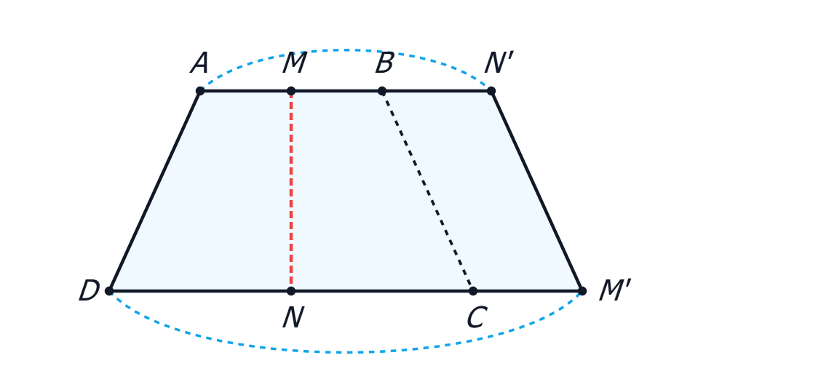
c) Sản phẩm:
- Mảnh giấy đã cắt và ghép lại trên bàn của học sinh tạo thành một hình mới có hai đáy song song.
- Câu hỏi phát vấn: "Tại sao hình mới ghép được cũng là một hình thang cân?"
d) Tổ chức thực hiện:
Hoạt động của GV và HS | Nội dung
+ Bước 1: Chuyển giao nhiệm vụ:  - GV: "Mỗi bàn lấy mảnh giấy hình thang cân đã chuẩn bị. Dùng kéo cắt một nhát thẳng từ cạnh đáy trên xuống đáy dưới tạo thành hai mảnh rời nhau. Hãy lật úp một mảnh rồi ghép vào cạnh bên mảnh kia như Hình 3.11. Quan sát hình mới tạo thành và nêu nhận xét trong 4 phút."  - HS: Lấy kéo, giấy hình thang cân, tiếp nhận nhiệm vụ.  + Bước 2: Thực hiện nhiệm vụ:  - HS: Thao tác cắt giấy theo đoạn $MN$, lật úp mảnh bên phải rồi ghép cạnh $BC$ trùng vào cạnh bên còn lại.  - GV: Quan sát các bàn thao tác, nhắc nhở an toàn khi dùng kéo, khuyến khích học sinh đối chiếu hình ghép được với Hình 3.11.  + Bước 3: Báo cáo, thảo luận:  - HS: Đại diện 1 học sinh giơ sản phẩm ghép được lên và trả lời: "Hình mới thu được vẫn có hai mép trên và dưới nằm trên hai đường thẳng song song, hai cạnh bên dường như nghiêng bằng nhau."  - GV: Đặt vấn đề: "Làm thế nào để khẳng định chắc chắn hình tạo thành là một hình thang cân? Chúng ta cùng tìm hiểu bài học hôm nay."  + Bước 4: Kết luận, nhận định:  - GV: Ghi nhận thao tác thực hành khéo léo của học sinh, dẫn dắt vào bài mới: "Bài 11: Hình thang cân".  - HS: Mở SGK trang 52, ghi tên bài vào vở. | BÀI TOÁN MỞ ĐẦU (SGK trang 52):  - Xuất phát từ một mảnh giấy hình thang cân $ABCD$ ban đầu.  - Thực hiện nhát cắt thẳng $MN$ cắt cả hai cạnh đáy $AB$ và $CD$.  - Lật một trong hai hình thang tạo thành rồi ghép dọc theo cạnh bên $BC$.  - Dự đoán: Hình mới tạo thành $AN'M'D$ có hai đáy song song và cũng là một hình thang cân.  (Vấn đề này sẽ được giải thích chặt chẽ bằng toán học ở Hoạt động Vận dụng).

B. HOẠT ĐỘNG 2: HÌNH THÀNH KIẾN THỨC MỚI (45 phút)
1. Hoạt động 2.1: Hình thang. Hình thang cân (15 phút)
a) Mục tiêu:
- Nêu và mô tả chính xác định nghĩa hình thang, các yếu tố của hình thang (hai đáy, hai cạnh bên, đường cao).
- Nêu và mô tả được định nghĩa hình thang cân, tính chất hai góc kề đáy còn lại.
- Vận dụng tính chất hai góc kề một cạnh bên bù nhau để chứng minh Ví dụ 1 và tính các góc ở Luyện tập 1.
- Tích hợp tìm kiếm hình ảnh thực tế của hình thang cân trong kiến trúc qua mạng [NLS: 1.1.TC2a].
b) Nội dung:
- Đọc SGK mục 1 trang 52, quan sát Hình 3.12 và Hình 3.13 để tiếp thu định nghĩa hình thang, hình thang cân.
- Giải Ví dụ 1 (Hình 3.14): Chứng minh hai góc kề một cạnh bên của hình thang bù nhau.
- Giải Luyện tập 1 (Hình 3.15): Tính các góc của hình thang cân khi biết góc $C={40}^{∘}$.
- Tìm kiếm nhanh hình ảnh thực tế ứng dụng của hình thang cân trong công trình kiến trúc.
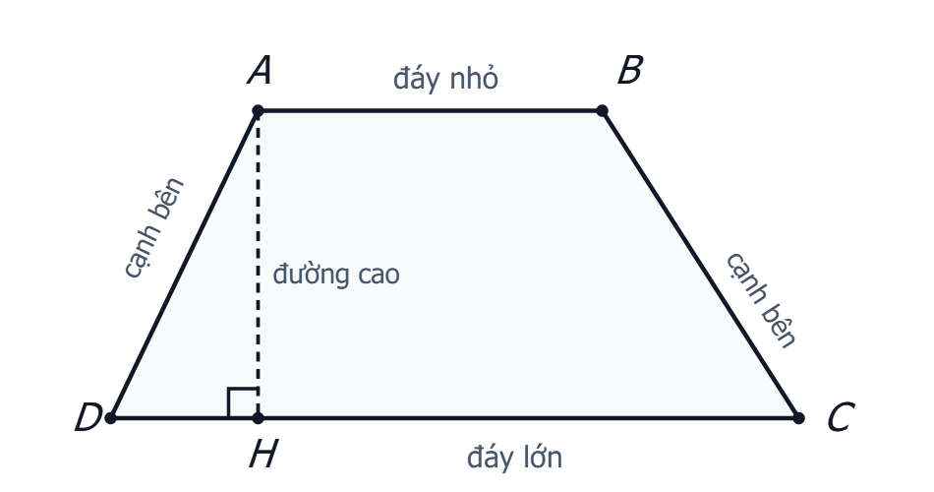
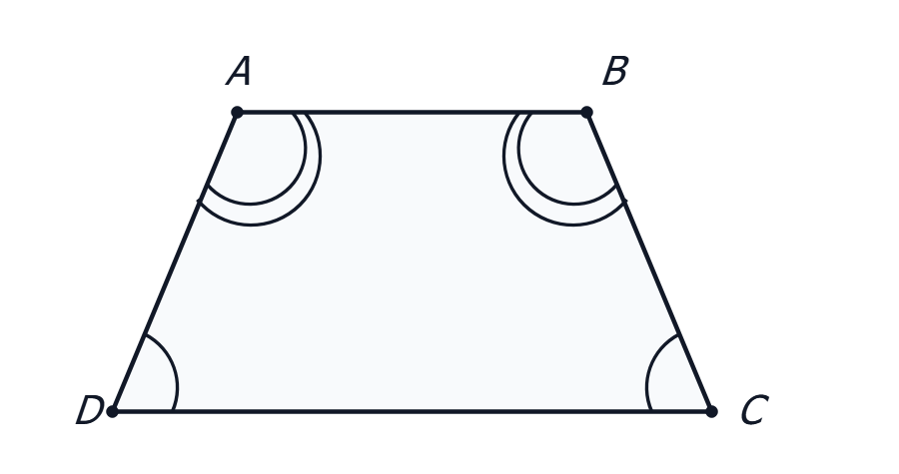
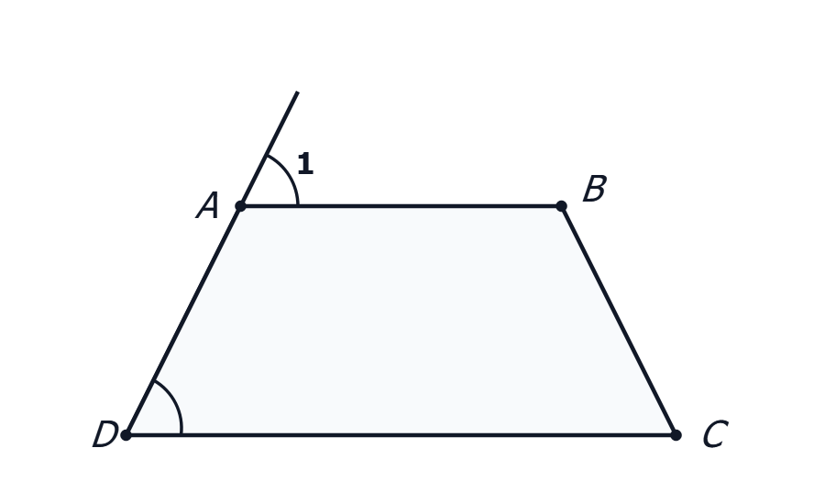
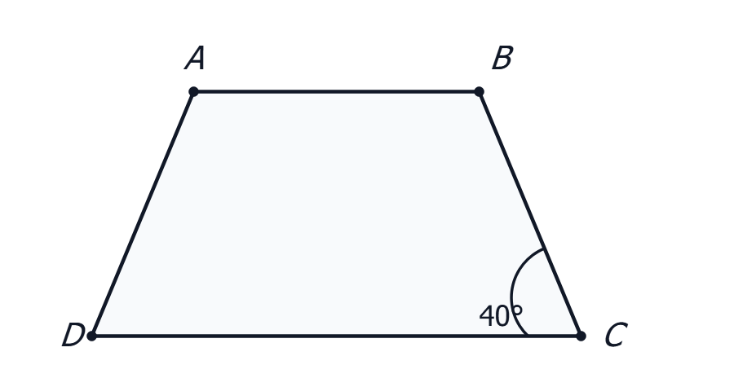
c) Sản phẩm:
- Định nghĩa hình thang, hình thang cân và sơ đồ yếu tố ghi trong vở.
- Lời giải hoàn chỉnh Ví dụ 1: $\hat{D}+\hat{DAB}={180}^{∘}$.
- Lời giải hoàn chỉnh Luyện tập 1: $\hat{D}={40}^{∘},\hat{A}={140}^{∘},\hat{B}={140}^{∘}$.
- Kết quả tìm kiếm ảnh kiến trúc qua mạng (tháp Eiffel, khung cầu thép thang cân...).
d) Tổ chức thực hiện:
Hoạt động của GV và HS | Nội dung
+ Bước 1: Chuyển giao nhiệm vụ:  - GV: "Đọc thông tin mục 1 SGK trang 52, quan sát Hình 3.12 và cho biết: Thế nào là hình thang? Chỉ rõ hai đáy, hai cạnh bên và đường cao."  - "Quan sát tiếp Hình 3.13: Thế nào là hình thang cân? Nếu hai góc kề đáy lớn bằng nhau thì hai góc kề đáy nhỏ có bằng nhau không?"  - "Làm việc theo cặp: Nghiên cứu Ví dụ 1 (Hình 3.14) rồi giải Luyện tập 1 (Hình 3.15) vào vở trong 5 phút."  - [NLS: 1.1.TC2a - Tìm kiếm ảnh kiến trúc số]: "Hãy dùng công cụ tìm kiếm trên điện thoại/máy tính tìm 1 hình ảnh kiến trúc thực tế có chứa hình thang cân và gọi tên công trình đó."  - HS: Đọc SGK, ghi chép định nghĩa, thảo luận cặp đôi.  + Bước 2: Thực hiện nhiệm vụ:  - HS: Làm việc cá nhân và trao đổi cặp đôi hoàn thành Luyện tập 1. Thực hiện thao tác tìm kiếm ảnh kiến trúc trên mạng.  - GV: Đi vòng quanh lớp, theo dõi học sinh trình bày lời giải góc bù nhau, hướng dẫn từ khóa tìm kiếm: 'công trình kiến trúc hình thang cân', 'truss bridge trapezoid'.  + Bước 3: Báo cáo, thảo luận:  - HS: 1 học sinh phát biểu định nghĩa hình thang và hình thang cân.  - 1 học sinh lên bảng giải Luyện tập 1 (Hình 3.15).  - 2 học sinh đại diện trình chiếu/giơ màn hình ảnh kiến trúc tìm được: 'Tháp Eiffel có các tầng hình thang cân', 'Khung cầu Long Biên có các nhịp hình thang cân'.  - GV: Mời học sinh khác nhận xét, bổ sung.  + Bước 4: Kết luận, nhận định:  - GV: Chuẩn hóa định nghĩa: Hình thang là tứ giác có 2 cạnh đối song song; Hình thang cân có 2 góc kề một đáy bằng nhau. Nhấn mạnh: Trong hình thang cân, hai góc kề đáy này bằng nhau thì hai góc kề đáy kia cũng bằng nhau.  - HS: Ghi bài và lời giải Luyện tập 1 vào vở. | 1. HÌNH THANG. HÌNH THANG CÂN  a) Định nghĩa hình thang (Hình 3.12):  - Hình thang là tứ giác có hai cạnh đối song song.  - Tứ giác $ABCD$ có $AB//CD$ là hình thang:  + $AB,CD$ là hai đáy (đáy nhỏ $AB$, đáy lớn $CD$).  + $AD,BC$ là hai cạnh bên.  + Đoạn vuông góc $AH⊥CD$ ($H∈CD$) là một đường cao.  b) Định nghĩa hình thang cân (Hình 3.13):  - Hình thang cân là hình thang có hai góc kề một đáy bằng nhau.  - Hình thang $ABCD$ ($AB//CD$) cân $⇔\hat{C}=\hat{D}$ (hoặc $\hat{A}=\hat{B}$).  - Nhận xét: Trong hình thang, hai góc kề một đáy bằng nhau thì hai góc kề đáy kia cũng bằng nhau.  c) Ví dụ 1 (Hình 3.14 SGK trang 53):  Vì $ABCD$ là hình thang ($AB//CD$) nên $\hat{D}=\hat{A_{1}}$ (hai góc đồng vị).  Do $\hat{DAB}+\hat{A_{1}}={180}^{∘}$ (hai góc kề bù) suy ra:  $\hat{D}+\hat{DAB}={180}^{∘}$.  (Hai góc kề một cạnh bên của hình thang luôn bù nhau).  d) Luyện tập 1 (Hình 3.15 SGK trang 53):  Hình thang cân $ABCD$ ($AB//CD$) có $\hat{C}={40}^{∘}$.  Lời giải:  - Vì $ABCD$ là hình thang cân nên hai góc kề đáy lớn bằng nhau:  $\hat{D}=\hat{C}={40}^{∘}$.  - Vì hai góc kề một cạnh bên bù nhau nên:  $\hat{A}={180}^{∘}-\hat{D}={180}^{∘}-{40}^{∘}={140}^{∘}$.  $\hat{B}=\hat{A}={140}^{∘}$.  Vậy các góc của hình thang cân là $\hat{C}=\hat{D}={40}^{∘}$ và $\hat{A}=\hat{B}={140}^{∘}$.

2. Hoạt động 2.2: Tính chất của hình thang cân (15 phút)
a) Mục tiêu:
- Giải thích và chứng minh được tính chất hai cạnh bên bằng nhau của hình thang cân (HĐ1, Định lí 1).
- Giải thích và chứng minh được tính chất hai đường chéo bằng nhau của hình thang cân (HĐ2, Định lí 2).
- Vận dụng định lí tính chất giải Luyện tập 2 trang 53.
- Tích hợp thực nghiệm hình học trên phần mềm GeoGebra kiểm chứng hai đường chéo bằng nhau [NLS: 5.2.TC2b] và phân biệt người dùng với nhà phát triển công cụ số [AI: 8.A3.1].
b) Nội dung:
- Thực hiện HĐ1 (Hình 3.16) chứng minh $ΔAHI=ΔIBA$, từ đó suy ra $AD=BC$ và tiếp thu Định lí 1 (Hình 3.17).
- Giải Luyện tập 2 (Hình 3.18): Tứ giác $ABCD$ có $\hat{A}=\hat{B}=\hat{D_{1}}$, chứng minh $AD=BC$.
- Thực hiện HĐ2 (Hình 3.19) chứng minh $ΔACD=ΔBDC$, từ đó suy ra $AC=BD$ và tiếp thu Định lí 2.
- Thực nghiệm trên máy tính/máy chiếu: Dùng phần mềm GeoGebra vẽ hình thang cân, đo độ dài hai đường chéo $AC$ và $BD$, kéo thả các đỉnh để kiểm chứng hai đường chéo luôn bằng nhau.
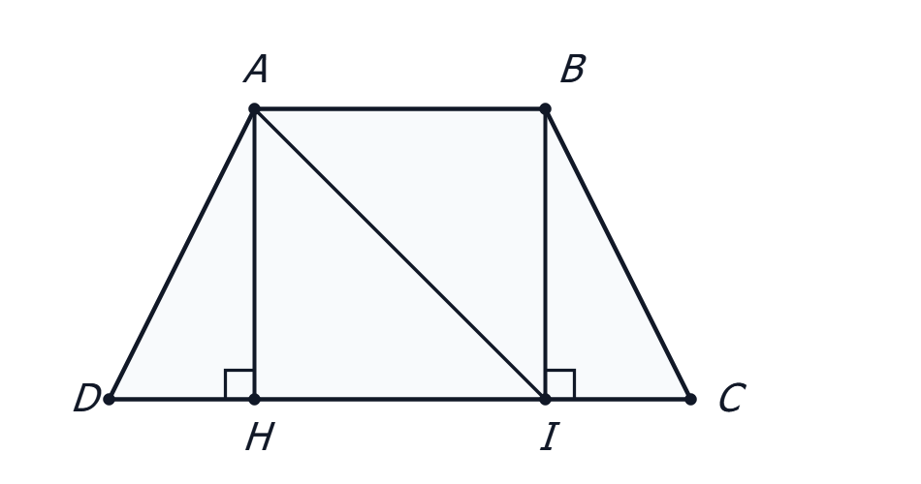
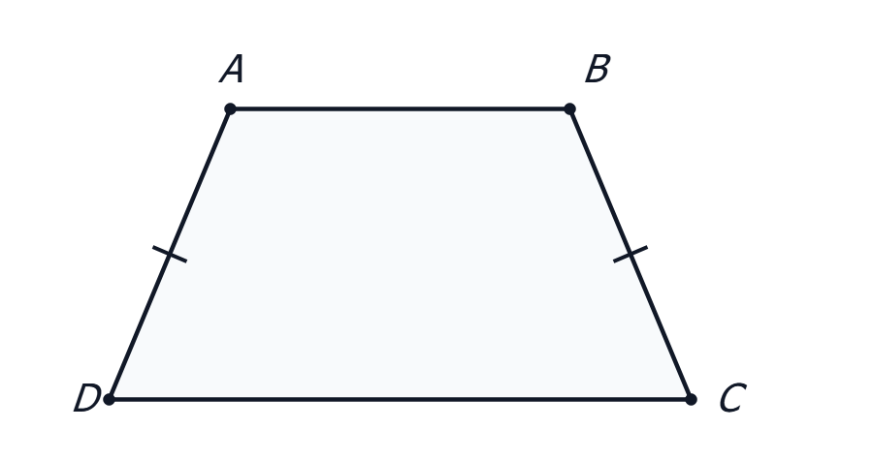
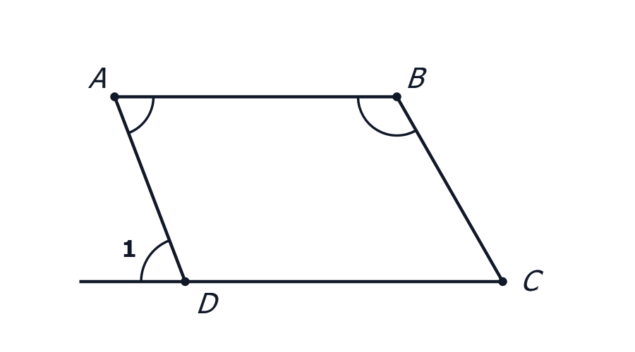
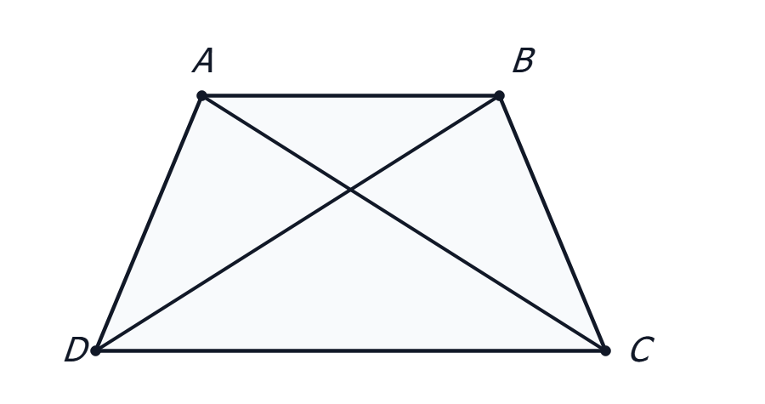
c) Sản phẩm:
- Chứng minh HĐ1 và HĐ2 trong vở.
- Lời giải bài bản Luyện tập 2.
- Phát biểu và ghi nhớ Định lí 1, Định lí 2.
- Bảng số liệu thực nghiệm đo đạc từ GeoGebra khẳng định $AC=BD$.
- Câu trả lời phân biệt vai trò người dùng và người tạo ra phần mềm vẽ hình.
d) Tổ chức thực hiện:
Hoạt động của GV và HS | Nội dung
+ Bước 1: Chuyển giao nhiệm vụ:  - GV: "Nghiên cứu HĐ1 trang 53 (Hình 3.16): Từ $A,B$ kẻ $AH⊥DC,BI⊥DC$. Chứng minh $AH=BI$ và suy ra $AD=BC$."  - "Từ kết quả HĐ1, phát biểu Định lí 1 về cạnh bên của hình thang cân."  - "Áp dụng Định lí 1 để giải Luyện tập 2 (Hình 3.18) vào vở."  - "Nghiên cứu tiếp HĐ2 trang 54 (Hình 3.19): Chứng minh $ΔACD=ΔBDC$ rồi rút ra nhận xét về hai đường chéo $AC,BD$."  - [NLS: 5.2.TC2b - Thực nghiệm số trên GeoGebra]: "Quan sát giáo viên thực hiện kéo thả các đỉnh của hình thang cân trên GeoGebra và ghi lại số đo hai đường chéo $AC,BD$ qua 3 lần thay đổi hình dạng."  - [AI: 8.A3.1 - Phân biệt vai trò]: "Khi chúng ta sử dụng phần mềm GeoGebra để vẽ hình và đo góc, em hãy phân biệt: Vai trò của chúng ta (người dùng) và vai trò của các lập trình viên/chuyên gia AI (người tạo ra phần mềm) khác nhau như thế nào?"  - HS: Đọc nhiệm vụ, chuẩn bị thước kẻ, lập luận chứng minh tam giác bằng nhau.  + Bước 2: Thực hiện nhiệm vụ:  - HS: Làm việc cá nhân làm HĐ1 và Luyện tập 2. Theo dõi màn hình máy chiếu thực nghiệm GeoGebra.  - GV: Trình chiếu giao diện GeoGebra, kéo các đỉnh $A,B,C,D$ của hình thang cân, hiển thị giá trị biến thiên của $AC$ và $BD$ (ví dụ: lần 1 cùng bằng $5.8 cm$, lần 2 cùng bằng $7.2 cm$...).  - Hướng dẫn học sinh suy nghĩ câu hỏi phân biệt vai trò người dùng và nhà phát triển.  + Bước 3: Báo cáo, thảo luận:  - HS: 1 học sinh lên bảng trình bày chứng minh HĐ1 và phát biểu Định lí 1.  - 1 học sinh trình bày lời giải Luyện tập 2.  - 1 học sinh phát biểu Định lí 2: "Trong hình thang cân, hai đường chéo bằng nhau."  - 1 học sinh trả lời câu hỏi AI: "Người dùng đưa ra yêu cầu, chọn công cụ và kiểm chứng kết quả; còn người tạo ra phần mềm phải hiểu thuật toán hình học toán học, lập trình hàm tự động tính toán tọa độ và vẽ hình."  - GV: Đánh giá lập luận toán học của học sinh.  + Bước 4: Kết luận, nhận định:  - GV: Chốt lại 2 tính chất then chốt của hình thang cân: (1) Hai cạnh bên bằng nhau ($AD=BC$); (2) Hai đường chéo bằng nhau ($AC=BD$). Lưu ý: Chiều ngược lại (hình thang có 2 cạnh bên bằng nhau chưa chắc là hình thang cân, ví dụ hình bình hành).  - HS: Hoàn thiện bài học vào vở ghi. | 2. TÍNH CHẤT CỦA HÌNH THANG CÂN  a) Tính chất về cạnh bên:  - HĐ1 (Hình 3.16 SGK trang 53):  + Xét hai tam giác vuông $ΔAHI$ và $ΔIBA$ có cạnh huyền $AI$ chung, $\hat{HAI}=\hat{BIA}$ (so le trong) $⇒ΔAHI=ΔIBA$ (cạnh huyền - góc nhọn) $⇒AH=BI$.  + Xét $ΔAHD$ và $ΔBIC$ vuông tại $H$ và $I$ có: $AH=BI$ và $\hat{D}=\hat{C}$ (hình thang cân) $⇒ΔAHD=ΔBIC$ (cạnh góc vuông - góc nhọn kề) $⇒AD=BC$.  - ĐỊNH LÍ 1 (Hình 3.17):  Trong hình thang cân, hai cạnh bên bằng nhau.  $ABCD$ là hình thang cân ($AB//CD$) $⇒AD=BC$.  b) Luyện tập 2 (Hình 3.18 SGK trang 53):  - Ta có $\hat{A}=\hat{D_{1}}$, mà hai góc này ở vị trí so le trong nên $AB//CD⇒ABCD$ là hình thang.  - Vì $AB//CD$ nên hai góc kề cạnh bên $BC$ bù nhau: $\hat{B}+\hat{C}={180}^{∘}⇒\hat{C}={180}^{∘}-\hat{B}$.  - Lại có $\hat{ADC}+\hat{D_{1}}={180}^{∘}$ (kề bù) $⇒\hat{ADC}={180}^{∘}-\hat{D_{1}}={180}^{∘}-\hat{A}$.  - Do $\hat{A}=\hat{B}$ nên $\hat{ADC}=\hat{C}$.  - Hình thang $ABCD$ có hai góc kề đáy bằng nhau nên là hình thang cân. Theo Định lí 1 suy ra $AD=BC$.  c) Tính chất về đường chéo:  - HĐ2 (Hình 3.19 SGK trang 54):  Xét $ΔACD$ và $ΔBDC$ có:  + $CD$ là cạnh chung;  + $\hat{ADC}=\hat{BCD}$ (do $ABCD$ là hình thang cân);  + $AD=BC$ (Định lí 1).  Do đó $ΔACD=ΔBDC$ (c-g-c) $⇒AC=BD$.  - ĐỊNH LÍ 2:  Trong hình thang cân, hai đường chéo bằng nhau.  $ABCD$ là hình thang cân ($AB//CD$) $⇒AC=BD$.

3. Hoạt động 2.3: Dấu hiệu nhận biết hình thang cân (15 phút)
a) Mục tiêu:
- Nắm vững định lí đảo về đường chéo của hình thang cân: Hình thang có hai đường chéo bằng nhau là hình thang cân (Định lí 3).
- Hiểu và trình bày được lời giải chứng minh Ví dụ 2 (Hình 3.21).
- Biết cách sử dụng compa và thước thẳng để vẽ hình thang có hai đường chéo bằng nhau (Hình 3.22 - Thực hành).
b) Nội dung:
- Đọc SGK mục 3 trang 54, tiếp cận Định lí 3.
- Nghiên cứu Ví dụ 2 (Hình 3.21): Cho hình thang $ABCD$ có $\hat{ACD}=\hat{BDC}$, chứng minh $ABCD$ là hình thang cân.
- Thực hiện bài Thực hành (Hình 3.22): Dùng thước vẽ hai đường thẳng song song $a,b$, dùng compa vẽ hai cung tròn cùng bán kính tạo hai đường chéo bằng nhau.
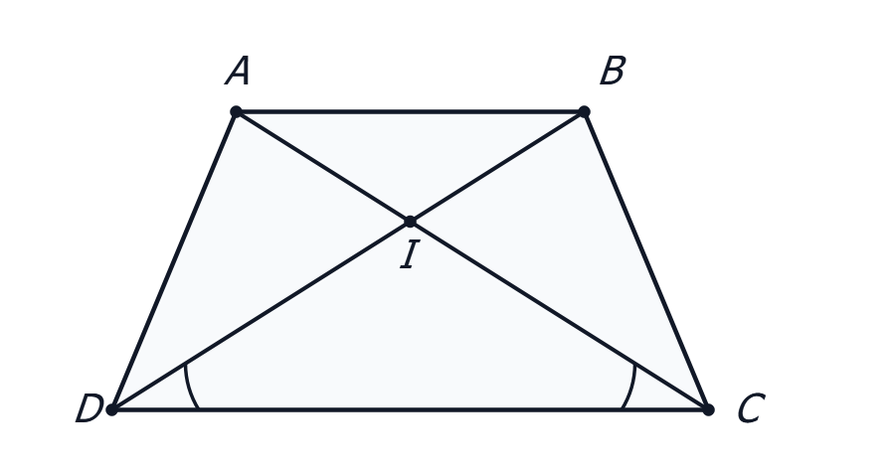
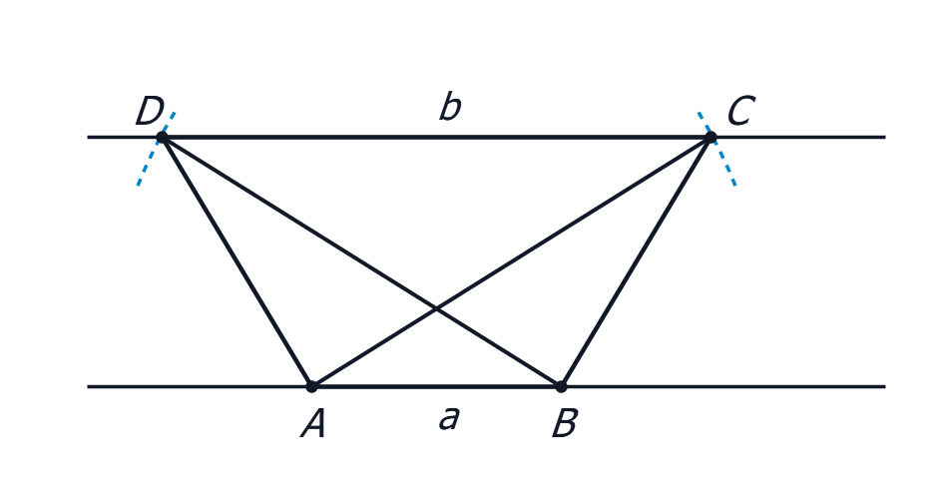
c) Sản phẩm:
- Nội dung Định lí 3 và sơ đồ tổng hợp 2 dấu hiệu nhận biết hình thang cân vào vở.
- Lời giải chi tiết Ví dụ 2.
- Hình vẽ thực hành bằng thước và compa hoàn chỉnh trong vở học sinh.
d) Tổ chức thực hiện:
Hoạt động của GV và HS | Nội dung
+ Bước 1: Chuyển giao nhiệm vụ:  - GV: "Ở mục trước, ta đã biết: Hình thang cân thì hai đường chéo bằng nhau. Ngược lại, một hình thang có hai đường chéo bằng nhau thì có phải là hình thang cân không? Đọc Định lí 3 SGK trang 54."  - "Nghiên cứu lời giải Ví dụ 2 (Hình 3.21) và cho biết: Vì sao tam giác $ICD$ và tam giác $IAB$ cân? Từ đó suy ra $AC=BD$ như thế nào?"  - "Lấy thước thẳng và compa thực hiện bài Thực hành (Hình 3.22 SGK trang 55) vào vở trong 4 phút."  - HS: Đọc SGK, chuẩn bị compa và thước vạch cm.  + Bước 2: Thực hiện nhiệm vụ:  - HS: Theo dõi các bước trong SGK, đặt compa vẽ cung tròn tâm $A$ và tâm $B$ có cùng bán kính cắt đường thẳng song song thứ hai tại $C$ và $D$.  - GV: Đi quan sát thao tác compa của học sinh, nhắc nhở giữ nguyên khẩu độ compa để bán kính hai cung tròn bằng nhau.  + Bước 3: Báo cáo, thảo luận:  - HS: 1 học sinh phát biểu Định lí 3 và tổng kết 2 dấu hiệu nhận biết hình thang cân.  - 1 học sinh giải thích các bước vẽ Thực hành: "Vì hai cung tròn có cùng bán kính nên đoạn $AC=BD$. Hình thang $ABCD$ có hai đường chéo bằng nhau nên là hình thang cân."  - GV: Mời học sinh khác nhận xét bài vẽ của bạn bên cạnh.  + Bước 4: Kết luận, nhận định:  - GV: Chuẩn hóa: Có 2 dấu hiệu nhận biết hình thang cân: (1) Hình thang có hai góc kề một đáy bằng nhau; (2) Hình thang có hai đường chéo bằng nhau.  - HS: Ghi bài và kết luận vào vở. | 3. DẤU HIỆU NHẬN BIẾT HÌNH THANG CÂN  a) Định lí nhận biết:  - ĐỊNH LÍ 3:  Nếu một hình thang có hai đường chéo bằng nhau thì hình thang đó là hình thang cân.  b) Ví dụ 2 (Hình 3.21 SGK trang 54):  Hình thang $ABCD$ ($AB//CD$) có $\hat{ACD}=\hat{BDC}$.  Chứng minh:  - Gọi $I$ là giao điểm của $AC$ và $BD$.  - Xét $ΔICD$ có $\hat{ICD}=\hat{IDC}⇒ΔICD$ cân tại $I⇒IC=ID$.  - Do $AB//CD$ nên $\hat{BAC}=\hat{ACD}$ và $\hat{ABD}=\hat{BDC}$ (so le trong).  - Mà $\hat{ACD}=\hat{BDC}$ nên $\hat{BAC}=\hat{ABD}⇒ΔIAB$ cân tại $I⇒IA=IB$.  - Ta có: $AC=IA+IC=IB+ID=BD$.  - Hình thang $ABCD$ có hai đường chéo $AC=BD$ nên theo Định lí 3, $ABCD$ là hình thang cân.  c) Thực hành (Hình 3.22 SGK trang 55):  - Vẽ hai đường thẳng song song $a,b$. Lấy $A,B$ trên $a$.  - Vẽ hai cung tròn tâm $A$ và tâm $B$ có cùng bán kính cắt $b$ lần lượt tại $C$ và $D$ sao cho $AC,BD$ cắt nhau.  - Kết luận: Tứ giác $ABCD$ có $AB//CD$ (do $a//b$) và hai đường chéo $AC=BD$ (cùng bán kính compa) nên $ABCD$ là hình thang cân.

C. HOẠT ĐỘNG 3: LUYỆN TẬP (25 phút)
a) Mục tiêu:
- Vận dụng thành thạo định nghĩa, tính chất và dấu hiệu nhận biết để giải quyết các bài tập: Luyện tập 3 trang 54, Bài 3.4 và Bài 3.5 trang 55 SGK.
- Tích hợp kỹ năng giao tiếp lệnh với AI: Mô tả kịch bản câu lệnh prompt tương tác với công cụ AI để vẽ hình thang cân có điều kiện hình học cho trước [AI: 8.D2.1].
b) Nội dung:
- Giải Luyện tập 3 (Hình 3.20): Cho tam giác cân $ABC$ ($AB=AC$), kẻ $d//BC$ cắt $AB$ tại $D$, cắt $AC$ tại $E$. Chứng minh $DECB$ là hình thang cân và $BE=CD$.
- Giải Bài 3.4 (Hình 3.23): Kiểm tra hình thang có $\hat{A}={120}^{∘},\hat{C}={80}^{∘}$ có là hình thang cân không.
- Giải Bài 3.5: Chứng minh hình thang $ABCD$ có các đường vuông góc tại $C$ và $D$ cắt nhau tại $E$ sao cho $EC=ED$ là hình thang cân.
- Thiết kế câu lệnh prompt kịch bản giao nhiệm vụ cho AI vẽ hình thang cân theo kích thước Bài 3.6.
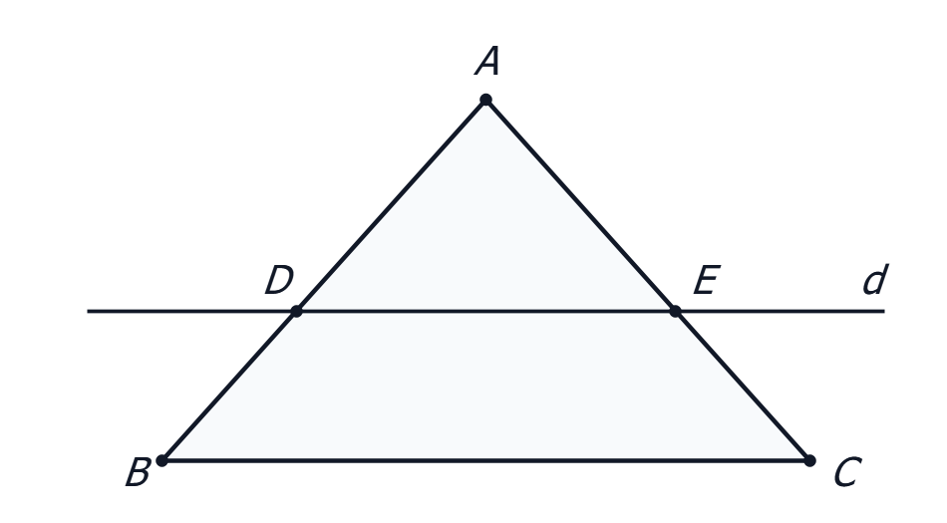
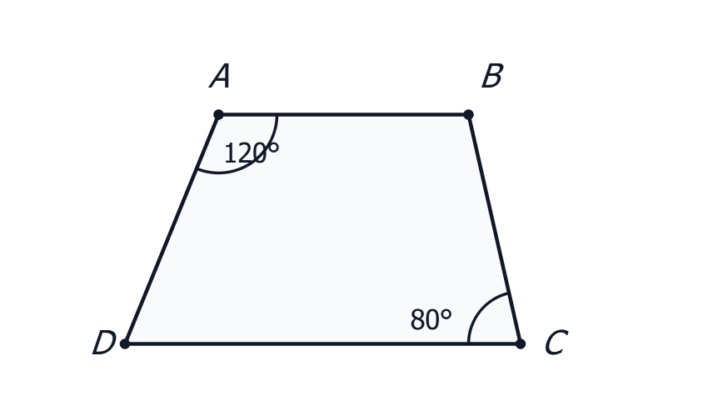
c) Sản phẩm:
- Lời giải Luyện tập 3, Bài 3.4, Bài 3.5 ghi rõ ràng, mạch lạc trong vở bài tập.
- Đoạn kịch bản câu lệnh prompt chuẩn mực cung cấp cho công cụ AI.
d) Tổ chức thực hiện:
Hoạt động của GV và HS | Nội dung
+ Bước 1: Chuyển giao nhiệm vụ:  - GV: "Làm việc độc lập trong 10 phút hoàn thành 2 bài tập sau vào vở:  1. Luyện tập 3 (Hình 3.20 trang 54).  2. Bài 3.4 (Hình 3.23 trang 55)."  - "Tiếp tục thảo luận cặp đôi bài tập 3.5 trong 4 phút."  - [AI: 8.D2.1 - Kịch bản câu lệnh AI]: "Dựa vào yêu cầu Bài 3.6 SGK (vẽ hình thang cân $ABCD$ có đáy lớn $CD=4 cm$, cạnh bên $AD=2 cm$, đường chéo $AC=3 cm$), em hãy viết một câu lệnh prompt để hướng dẫn một trợ lý AI tạo hình học vẽ chính xác hình này."  - HS: Mở SGK, nhận nhiệm vụ, tính toán và suy nghĩ câu lệnh.  + Bước 2: Thực hiện nhiệm vụ:  - HS: Độc lập giải bài tập vào vở. Trao đổi nhanh câu lệnh prompt với bạn bên cạnh.  - GV: Quan sát, giúp đỡ những học sinh còn lúng túng trong việc tính góc ở Bài 3.4 hoặc cách lập luận hình thang cân ở Luyện tập 3.  + Bước 3: Báo cáo, thảo luận:  - HS: 1 học sinh lên bảng giải Luyện tập 3.  - 1 học sinh lên bảng giải Bài 3.4.  - 1 học sinh đọc câu lệnh prompt AI: 'Hãy vẽ hình thang cân ABCD với hai đáy AB song song CD. Biết độ dài đáy lớn CD bằng 4 cm, hai cạnh bên AD và BC bằng 2 cm, hai đường chéo AC và BD bằng 3 cm. Nét vẽ mảnh màu đen, có nhãn các đỉnh và ký hiệu bằng nhau trên hai cạnh bên.'  - GV: Điều hành học sinh nhận xét, phân tích lời giải và câu lệnh AI.  + Bước 4: Kết luận, nhận định:  - GV: Chốt đáp án chuẩn: Bài 3.4 hình không phải là hình thang cân vì góc $D={60}^{∘}≠{80}^{∘}$; Luyện tập 3 kết hợp tính chất tam giác cân và đường thẳng song song.  - Khen ngợi câu lệnh prompt rõ ràng, có đầy đủ tham số toán học ràng buộc.  - HS: Chữa bài vào vở. | LUYỆN TẬP TOÁN HỌC  1. Luyện tập 3 (Hình 3.20 SGK trang 54):  a) Tứ giác $DECB$ có $d//BC⇒DE//BC$, do đó $DECB$ là hình thang.  Vì $ΔABC$ cân tại $A$ nên hai góc ở đáy bằng nhau: $\hat{B}=\hat{C}$.  Hình thang $DECB$ có hai góc kề đáy $BC$ bằng nhau ($\hat{B}=\hat{C}$) nên $DECB$ là hình thang cân.  b) Vì $DECB$ là hình thang cân nên hai đường chéo bằng nhau: $BE=CD$ (theo Định lí 2).  2. Bài 3.4 (Hình 3.23 SGK trang 55):  - Tứ giác $ABCD$ có $AB//CD$ nên là hình thang.  - Hai góc kề cạnh bên $AD$ bù nhau: $\hat{A}+\hat{D}={180}^{∘}⇒\hat{D}={180}^{∘}-{120}^{∘}={60}^{∘}$.  - Ta thấy hai góc kề đáy lớn $CD$ là $\hat{D}={60}^{∘}$ và $\hat{C}={80}^{∘}$.  - Vì $\hat{D}≠\hat{C}$ (${60}^{∘}≠{80}^{∘}$) nên hình thang $ABCD$ không phải là hình thang cân.  3. Bài 3.5 (SGK trang 55):  - $ΔECD$ có $EC=ED⇒ΔECD$ cân tại $E⇒\hat{ECD}=\hat{EDC}$.  - Ta có: $\hat{ACD}={90}^{∘}-\hat{ECD}$ và $\hat{BDC}={90}^{∘}-\hat{EDC}$.  - Do đó $\hat{ACD}=\hat{BDC}$.  - Tương tự Ví dụ 2, từ $\hat{ACD}=\hat{BDC}$ suy ra hai đường chéo $AC=BD$.  - Vậy hình thang $ABCD$ có hai đường chéo bằng nhau nên $ABCD$ là hình thang cân.

D. HOẠT ĐỘNG 4: VẬN DỤNG & HƯỚNG DẪN TỰ HỌC VỀ NHÀ (12 phút)
a) Mục tiêu:
- Giải thích trọn vẹn bản chất toán học của bài toán mở đầu (Hình 3.11).
- Vận dụng kiến thức hình thang cân kết hợp công cụ số để vẽ họa tiết trang trí mỹ thuật đối xứng [NLS: 2.4.TC2a].
- Giáo dục nhận thức, trách nhiệm và tính đạo đức khi sử dụng kết quả tạo ra từ AI vào thực tế kỹ thuật [AI: 8.A3.2].
- Giao nhiệm vụ tự học ở nhà đầy đủ 4 nội dung chuẩn mực, thiết thực.
b) Nội dung:
- Giải đáp bài toán mở đầu: Giải thích tại sao hình ghép mới từ việc cắt lật mảnh giấy hình thang cân ban đầu lại tạo thành một hình thang cân mới.
- Thảo luận trách nhiệm của người sử dụng AI khi ứng dụng bản vẽ vào kỹ thuật, xây dựng, kiến trúc.
- Giao nhiệm vụ thực hành số và bài tập về nhà.
c) Sản phẩm:
- Lời giải bài toán mở đầu hoàn chỉnh trong vở.
- Ý thức và bản cam kết trách nhiệm số của học sinh khi dùng sản phẩm AI.
- Kế hoạch học tập về nhà của học sinh ghi chép đầy đủ.
d) Tổ chức thực hiện:
Hoạt động của GV và HS | Nội dung
+ Bước 1: Chuyển giao nhiệm vụ:  - GV: "Hãy vận dụng định nghĩa và tính chất vừa học để giải thích bài toán mở đầu: Tại sao hình mới ghép được ở Hình 3.11 cũng là một hình thang cân?"  - [AI: 8.A3.2 - Trách nhiệm người dùng AI]: "Nếu một kỹ sư xây dựng sử dụng bản vẽ hình thang cân do AI tạo ra nhưng AI bị 'ảo giác' vẽ sai góc, dẫn đến công trình bị nứt sập thì ai phải chịu trách nhiệm pháp lý và kỹ thuật? Từ đó em rút ra bài học gì khi dùng AI giải toán hay thiết kế?"  - Hướng dẫn 4 nhiệm vụ tự học về nhà:  1. Nắm chắc định nghĩa, 2 tính chất (cạnh bên, đường chéo) và 2 dấu hiệu nhận biết hình thang cân.  2. Hoàn thành Bài 3.6, 3.7, 3.8 trang 55 SGK vào vở bài tập.  3. [NLS: 2.4.TC2a - Vẽ họa tiết mỹ thuật số]: Dùng phần mềm máy tính (GeoGebra, Canva hoặc Paint) hợp tác theo nhóm 2 bạn vẽ một khung họa tiết trang trí hoa văn gạch lát nền từ các hình thang cân ghép đối xứng.  4. Đọc trước bài học tiếp theo: Luyện tập chung (trang 56 SGK).  - HS: Tiếp nhận nhiệm vụ, lắng nghe định hướng.  + Bước 2: Thực hiện nhiệm vụ:  - HS: Suy nghĩ giải thích bài toán mở đầu; thảo luận nhanh câu hỏi trách nhiệm AI.  - GV: Hướng dẫn học sinh cách lập luận góc kề bù khi ghép mép cạnh bên của hai hình thang.  + Bước 3: Báo cáo, thảo luận:  - HS: 1 học sinh trả lời bài toán mở đầu: "Khi lật mảnh giấy ghép dọc theo cạnh bên, hai góc kề đáy bù nhau ghép lại tạo thành đường thẳng nên mép trên tiếp tục song song với mép dưới. Hai góc ở hai đáy mới vẫn bằng nhau nên hình tạo thành là hình thang cân."  - 1 học sinh trả lời câu hỏi trách nhiệm AI: "Người sử dụng AI phải hoàn toàn chịu trách nhiệm. Không được tin tưởng mù quáng vào kết quả của AI mà luôn phải dùng kiến thức toán học đã học để đo đạc, kiểm chứng và hiệu đính trước khi đưa vào ứng dụng thực tế."  - GV: Khẳng định câu trả lời hoàn toàn chính xác.  + Bước 4: Kết luận, nhận định:  - GV: Tổng kết toàn bộ bài học: Hình thang cân là một hình tứ giác đặc biệt có tính đối xứng cao, ứng dụng phong phú trong kiến trúc và đời sống. Nhấn mạnh tinh thần học tập trung thực, làm chủ công nghệ và trách nhiệm số.  - HS: Đứng dậy chào giáo viên, hoàn thành tiết học. | VẬN DỤNG & HƯỚNG DẪN TỰ HỌC VỀ NHÀ  1. Giải thích bài toán mở đầu (SGK trang 52):  - Gọi hình thang cân ban đầu là $ABCD$ ($AB//CD$), cắt theo nhát cắt thẳng $MN$ thành hai hình thang $ADNM$ và $MBCN$.  - Do $ABCD$ là hình thang cân nên $AD=BC$ và $\hat{B}+\hat{C}={180}^{∘}$ (hai góc kề cạnh bên bù nhau).  - Khi lật mảnh $MBCN$ ghép dọc cạnh bên $BC$ vào cạnh bên $AD$ (sao cho cạnh $BC$ trùng khít cạnh $AD$):  + Các góc kề bù ghép lại tạo thành các đường thẳng nằm ngang, giữ nguyên tính song song của hai đáy mới ($N'M//DM'$).  + Hai góc kề đáy mới bằng nhau ($\hat{D}=\hat{M'}$ do đối xứng lật).  - Do đó hình mới tạo thành cũng là một hình thang cân.  2. Giáo dục trách nhiệm và đạo đức AI (AI 8.A3.2):  - Trí tuệ nhân tạo chỉ là công cụ hỗ trợ tạo ý tưởng và bản thảo sơ bộ.  - Người dùng con người phải chịu trách nhiệm cao nhất về tính chính xác và an toàn của sản phẩm.  - Luôn dùng kiến thức toán học chuẩn để rà soát, phòng tránh hiện tượng AI bị ảo giác (hallucination).  3. Nhiệm vụ tự học về nhà:  - Lý thuyết: Thuộc định nghĩa, 2 tính chất và 2 dấu hiệu nhận biết hình thang cân.  - Bài tập: Hoàn thiện Bài 3.6, 3.7, 3.8 trang 55 SGK.  - Sản phẩm số (NLS 2.4.TC2a): Vẽ họa tiết trang trí gạch đối xứng từ hình thang cân trên phần mềm và lưu dưới dạng tệp ảnh .png.  - Chuẩn bị: Đọc trước bài Luyện tập chung (trang 56 SGK).

